**Soal Kuis 2 – Basis Data**

Nama : Rizqi Rohmatul Huda

Kelas : 2G – TI

No.Absen : 26

NIM : 2141720264

1. Apa beda sql dan non sql database menurut anda

Jawab :

* Type
* SQl : SQL disebut sebagai Database Relasional (RDBMS)
* No SQl : NoSQL disebut sebagai basis data non-relasional atau terdistribusi.
* Skema
* SQl : Basis data ini memiliki skema tetap atau statis atau standar
* No SQl : Basis data ini memiliki skema dapat berubah atau dinamis
* Skala
* SQl : Basis data SQL dapat diskalakan secara vertical, yaitu dapat menambah beban pada satu server dengan meningkatkan hal-hal seperti RAM, CPU, atau SSD.
* No SQl : Basis data NoSQL dapat diskalakan secara horizontal sehingga dapat menangani lebih banyak lalu lintas dengan sharding, atau menambahkan lebih banyak server di database NoSQL.
* Kegunaan
* SQl : Basis data ini cocok untuk penyimpanan data yang bersifat non-hierarkis.
* No SQl : Basis data ini paling cocok untuk penyimpanan data hierarkis.
* Struktur
* SQl : Basis data SQL selalu mewakili relasional, data tabular, dengan aturan tentang konsistensi, dan integritas yang berisi tabel dengan kolom (atribut) dan baris (catatan), dan kunci memiliki hubungan logis yang dibatasi.
* No SQl : Basis data NoSQL tidak perlu mengikuti format pada SQL, tetapi umumnya masuk ke dalam salah satu dari empat kategori besar, yaitu basis data berorientasi kolom, penyimpanan nilai kunci, penyimpanan dokumen, dan database grafik.

1. Buatlah 1 database dan 1 document no sql

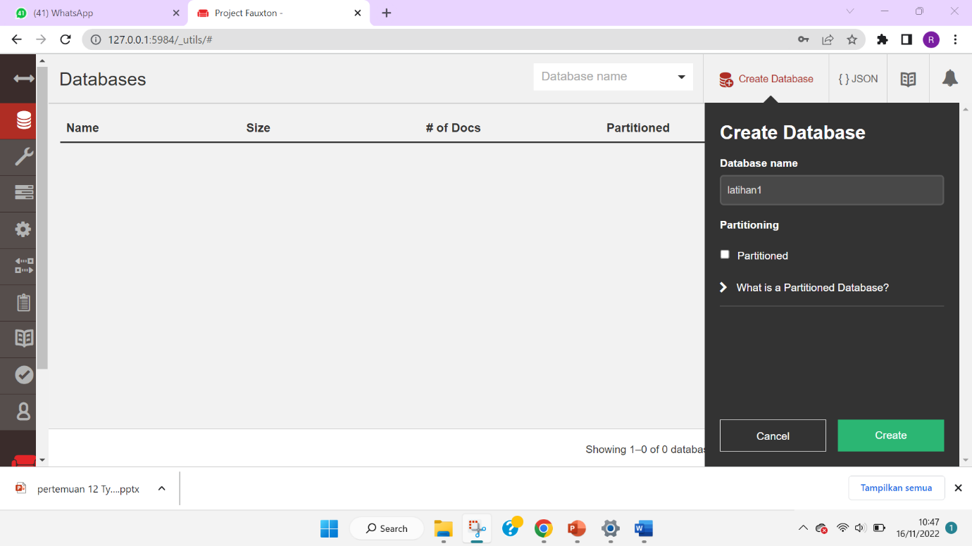

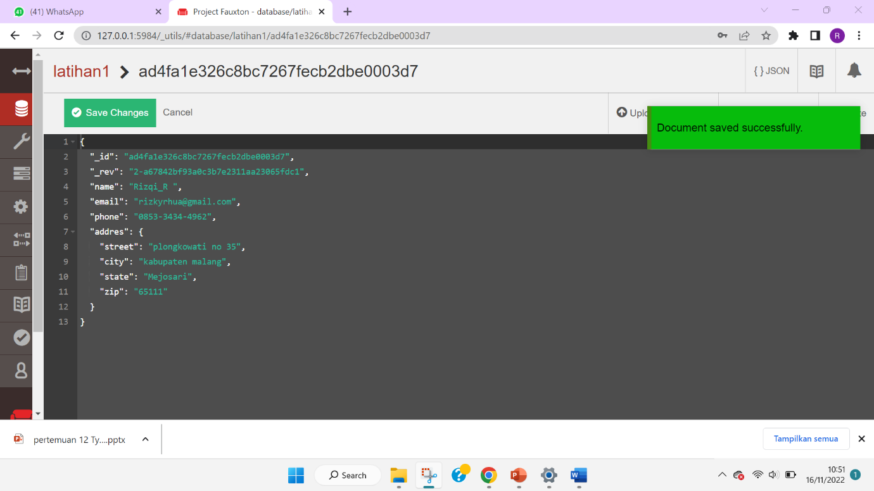

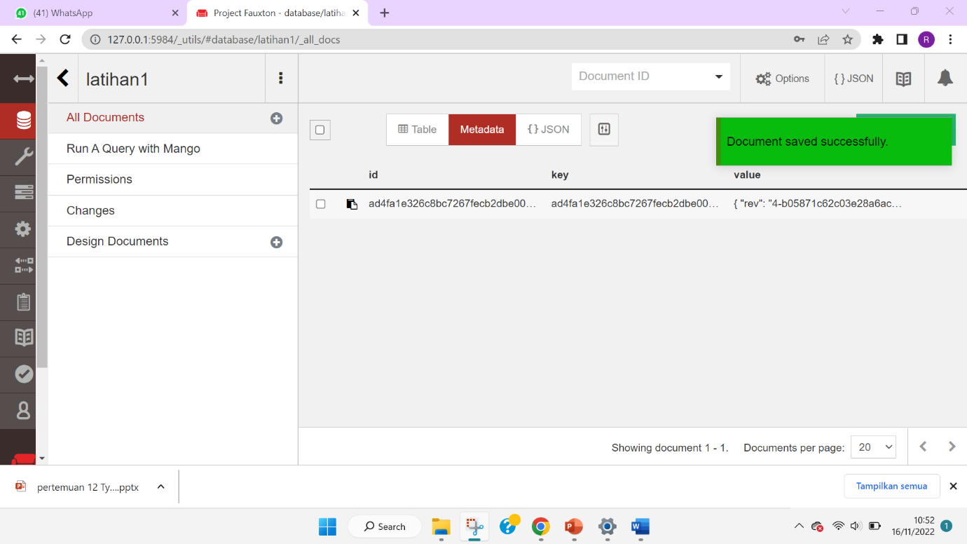

**Code**

{

"_id": "ad4fa1e326c8bc7267fecb2dbe0003d7",

"_rev": "4-b05871c62c03e28a6acfdb833dce4523",

"name": "Rizqi_R ",

"email": "rizkyrhua@gmail.com",

"phone": "0853-3434-4962",

"addres": {

"street": "plongkowati no 35",

"city": "kabupaten malang",

"state": "Mejosari",

"zip": "65111"

}

}